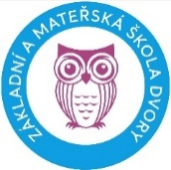

Věc: Oznámení o ukončení základního vzdělávání na Základní škole a Mateřské škole
Dvory, okr. Nymburk, p.o.

Oznamuji tímto, že ke dni………………… ukončuje vzdělání ve vaší základní škole můj/má syn/ dcera …………………………………., nar. dne ……………bydliště…………………..

Důvodem ukončení vzdělávání je ……………………………………………………………..

Podpis zákonných zástupců …………………………………

V ………………………….
Dne………………………..

